
COLEGIO NUESTRO TIEMPO - R.B.D.: 14.507-6
Profesor: Sr. Jorge Vilches Sotelo / Mail: edex2011@outlook.com
ETICA Y VALORES
SEMANA 8

Buenos días, espero que se encuentren muy bien junto a su familia, es un tiempo de crear y recrearse, atento y manos a la obra

VALOR: LA RESPONSABILIDAD CURSO: 3º Y 4º

¿QUÉ ES LA RESPONSABILIDAD?

La RESPONSABILIDAD, es posible encontrarla en prácticamente cualquier ámbito ya sea familiar, escolar (entre otros).
Por ejemplo, cuando estamos frente a una familia es habitual que cada miembro de la misma posea un rol o tarea asignada para mayor organización: “En la familia Pérez, Juan es el encargado de lavar los platos, Maria de cocinar , Pedro de cortar el pasto, y todos de estudiar ”; en este caso, es incuestionable que cada niño tiene una responsabilidad por cumplir y depende de cada uno de ellos individualmente el realizarla (o no) y mantener la armonía.

Expresar y Crear
Crear trabajos a partir de experiencias, intereses y temas del entorno natural, cultural y artístico. Expresando lo que sienten y piensan.

Lean este cuento y luego a pensar y actuar, adelante
Autor: Eva María Rodríguez

Valores: Responsabilidad, aprendizaje, igualdad

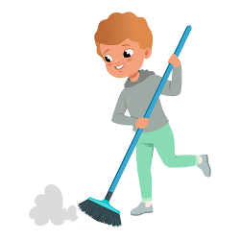
Esteban miraba con recelo el suelo de su dormitorio. Estaba lleno de papeles y bolitas de plástico. El envoltorio del juguete que le había regalado su tía Ana tenía la culpa. El juguete era genial, pero con el envoltorio se lo había pasado genial. El problema es que lo había dejado todo hecho un asco.
Esteban recogió todo lo que pudo y lo tiró a la papelera. Pero no era suficiente. Así que fue a buscar a su madre, a ver si le ayudaba.
-Coge la escoba y barre el suelo, Esteban -dijo mamá-. Ya verás qué bien queda todo.
-Pero no sé barrer, mamá -dijo el niño-. No lo he hecho nunca.
-Dicen por ahí que siempre tiene que haber una primera vez para todo -dijo mamá-. Inténtalo. En cuanto acabe con esto voy a verte.
Esteban cogió la escoba y fue a su cuarto. Se sentó en la cama y empezó a mirar la escoba.
-Esto es cosa de chicas -pensó Esteban. Y se quedó sentado, observando la escoba.
Un rato después Esteban escuchó a su madre
-¿Qué tal Esteban? ¿Has terminado? ¡Voy en un minuto!
Esteban se levantó dando un respingo y empezó a mover la escoba. Enseguida llegó su madre, y le preguntó:
-¿Ya has descubierto cómo funciona la escoba?
-No, mamá -dijo Esteban-. Es que esto es cosa de chicas.
-¿Ah, sí? -dijo mamá-. Ponte los zapatos, que vamos a hacer unas cuantas visitas ahora mismo.
No habían pasado ni cinco minutos y ya estaban en la calle.
-Vamos a ir a visitar a unos cuantos amigos míos -dijo mamá-. En su trabajo tienen que usar unos artefactos muy interesantes sin los cuales no podrían cumplir con su misión.
Esteban conoció a mucha gente esa tarde. Primero conoció a Felipe, un chico que trabajaba en una empresa de limpieza limpiando oficinas. Felipe barría, fregaba y limpiaba el polvo. Lo hacía con tanta gracia que parecía que bailaba.
Luego conoció a Juan, un barrendero que, cuando creçía que no le veía nadie, cantaba coplas mientras barría las calles.
Esteban también conoció Lucio, el dueño de un pequeño bar en el que hacía de todo, incluido barrer y fregar el suelo, para tenerlo todo limpio.
De vuelta a casa Esteban y su madre pasaron por el taller de coches de Andrés. Y allí lo pillaron limpiando el garaje, escoba en mano.
¿Sigues pensando que barrer es cosa de chicas? -preguntó mamá.
-Ya he visto que no. Ahora mismo cojo la escoba a ver qué tal se me da -dijo Esteban.
-Luego paso por tu habitación a ver qué te apañas -dijo mamá.
-Gracias, mamá.
Esteban probó a barrer su habitación con la escoba. Su madre fue por allí al cabo de un rato.
-No me ha quedado muy bien barrido el suelo, mamá -dijo Esteban.
-No te preocupes -dijo mamá-. Al menos está mejor que antes. Y eso es lo importante. Ven, que te voy a contar un par de trucos.
Esteban practicó con la escoba barriendo el pasillo y el comedor. Y se sintió muy orgulloso de poder colaborar en casa.
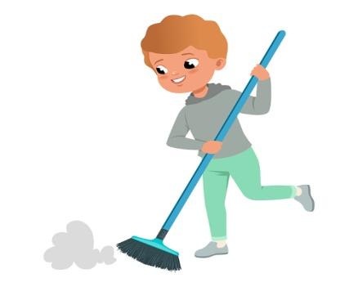

Actividad:

1.- ¿Cuál crees tú que era la responsabilidad de Esteban?

2.- ¿Qué aprendió Esteban, del paseo que fue a dar con su mamá?

3.- Has una lista de tus responsabilidades, y luego dibújate realizando 2 de ellas.

